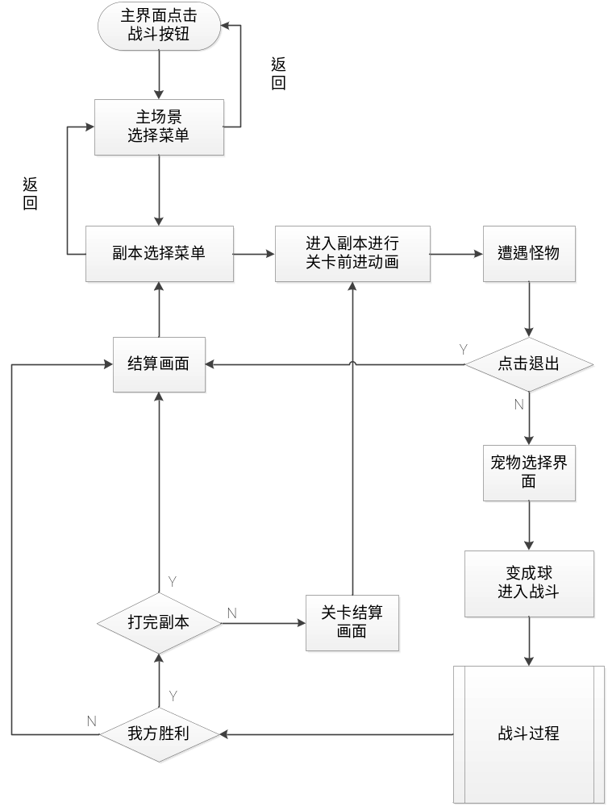

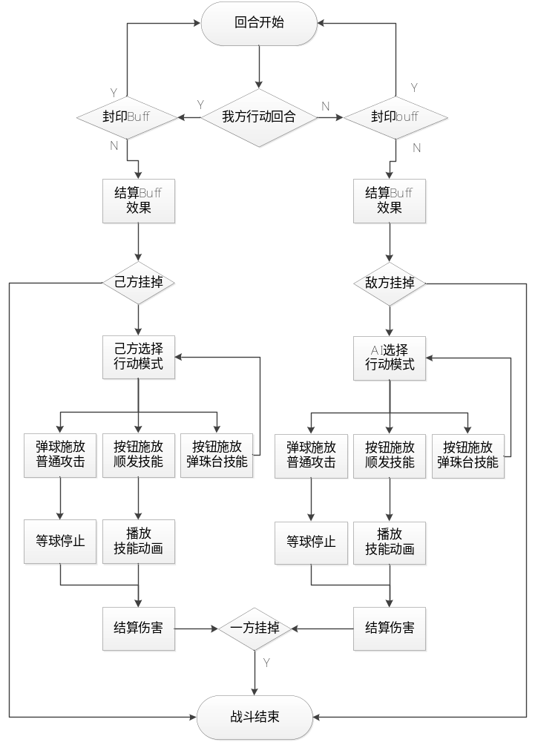
己方球：
1.碰到克制的球吞噬掉
2.碰到被克制的球弹开
3.碰到敌方球加速

敌方球：
1.碰到己方球弹开
2.碰到克制球combo吞掉
3.碰到被克制的球弹开

